4
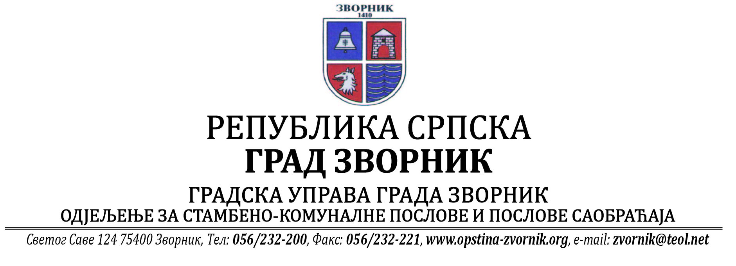
Број: 05-96-40/2024
Датум: 20.08.2024.год.

На основу члана 90. Закона о заштити животне средине („Службени гласник РС“, бр. 71/12, 79/15 и 70/20), Одјељење за стамбено-комуналне послове и послове саобраћаја Градске управе Града Зворника обавјештава заинтересовану јавност:

О Б А В Ј Е Ш Т Е Њ Е

Обавјештава се јавност да је дана 19.08.2024. године инвеститор Савић Стефан из Јардана од стране Одјељења за стамбено-комуналне послове и послове саобраћаја Градске управе Града Зворник, добио Рјешење - еколошку дозволу за објекат за одржавање и поравку моторних возила Ауто-сервис „САВИЋ“ који се налази у насељу Јардан бб, град Зворник, на грађевинској парцели означеној као к.п. број: 6792/1 К.О. Зворник.

О поднешеном захтјеву јавност је била упозната обавјештењем постављеним на огласној табли Градске управе Града Зворника од 09.07.- 09.08.2024. године.

Обрадила
Сања Бјековић
НАЧЕЛНИК ОДЈЕЉЕЊА
_________________________
Бранко Јашић, дипл.инж..

